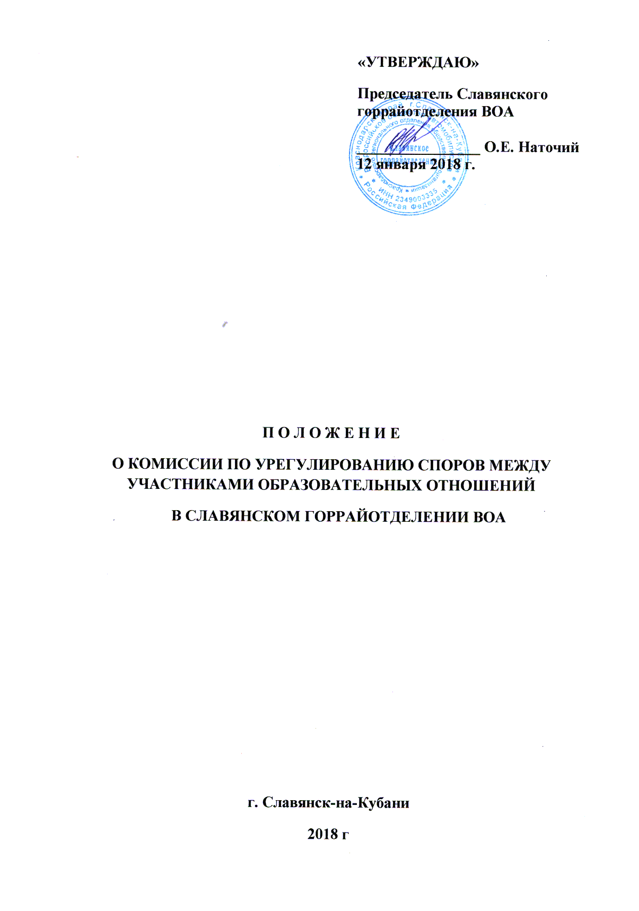

1. Общие положения
1.1. Положение о комиссии по урегулированию споров между участниками образовательных отношений (далее – Комиссия) разработано в соответствии со ст. 45 Федерального закона Российской Федерации от 29 декабря 2012 г. № 273-ФЗ «Об образовании в Российской Федерации», Положениями о промежуточной и итоговой аттестации в Славянском горрайотделении ВОА для обеспечения правовых основ деятельности Комиссии.
1. Комиссия создаётся ежегодно и действует в период промежуточной и итоговой аттестации обучающихся.
1.3. Комиссия в своей деятельности руководствуется:
- Законом Российской Федерации «Об образовании в Российской Федерации»;
- нормативными правовыми актами Министерства образования и науки Российской Федерации;
- индивидуальными правовыми актами и инструктивно-методическими документами министерств и ведомств по вопросам организации итоговой аттестации обучающихся, освоивших программы профессионального обучения;
- настоящим Положением.
1.4. Комиссия создается для решения спорных вопросов, относящихся к образовательному процессу, оценке знаний обучающихся.
1.5. Комиссия рассматривает вопросы организации обучения, разрешает конфликтные ситуации, связанные с нарушением процедуры проведения промежуточной или итоговой аттестации, рассматривает вопросы об объективности оценки знаний по предмету во время промежуточной или итоговой аттестации.
1.6. В своей работе Комиссия взаимодействует с Государственным казенным учреждением Краснодарского края «Центр оценки качества образования» Министерства образования и науки Краснодарского края, Управлением по надзору и контролю в сфере образования Министерства образования и науки Краснодарского края.
1.7. Комиссия действует на общественных началах.

2. Цели и задачи
2.1. Основными задачами Комиссии являются:
- рассмотрение апелляций и разрешение спорных вопросов, возникающих при оценивании экзаменационных работ по теоретическому экзамену;
- рассмотрение апелляций и разрешение спорных вопросов, возникающих при оценивании экзаменационных работ по практическому экзамену;
- рассмотрение апелляций о нарушении процедуры проведения промежуточной или итоговой аттестации.

3. Состав и структура Комиссии

3.1. Персональный состав Комиссии ежегодно утверждается приказом Председателя Славянского горрайотделения ВОА, число членов Комиссии нечетное, не менее трех человек.
3.2. В состав Комиссии включаются представители Славянского горрайотделения ВОА, министерств и ведомств Краснодарского края (по согласованию), социальных партнеров, других заинтересованных сторон - в соотношении, обеспечивающем представительство всех заинтересованных сторон.
3.3. В состав комиссии не могут быть включены преподаватели и мастера производственного обучения, непосредственно реализующие программы профессионального обучения.
3.4. Комиссию возглавляет председатель, который организует работу Комиссии, распределяет обязанности между членами Комиссии, осуществляет контроль за работой Комиссии в соответствии с Положением.
3.5. В состав Комиссии входят ответственный секретарь и члены Комиссии.

4. Полномочия, функции и организация работы Комиссии
4.1. Комиссия в рамках проведения промежуточной и итоговой аттестации обучающихся, освоивших программы профессионального обучения выполняет следующие функции:
- принимает и рассматривает апелляции всех участников образовательного процесса (в рамках компетенции);
- принимает по результатам рассмотрения апелляции решение об удовлетворении или отклонении апелляции;
- информирует обучающегося, подавшего апелляцию, о принятом решении;
- информирует Председателя Славянского горрайотделения ВОА об отклонении апелляции и подтверждении выставленной оценки, либо об удовлетворении апелляции и выставленной другой оценке.
4.2. В целях выполнения своих функций Комиссия в установленном законе порядке вправе:
- запрашивать и получать у уполномоченных лиц необходимые документы и сведения, в том числе экзаменационную работу обучающегося, протокол результатов выполнения задания обучающегося, подавшего апелляцию, сведения о членах аттестационной комиссии, информацию о соблюдении процедуры проведения промежуточной и итоговой аттестации;
- привлекать к рассмотрению апелляций членов аттестационной комиссии в случае возникновения спорных вопросов по оцениванию результатов сдачи экзаменов;
- привлекать к рассмотрению апелляций работников Славянского горрайотделения ВОА в случае возникновения спорных вопросов по соблюдению процедуры проведения промежуточной и итоговой аттестации;
- формировать предметную комиссию для решения вопроса об объективности выставления оценки за знания обучающего;
- рекомендовать, приостанавливать или отменять ранее принятое решение на основании проведенного изучения при согласии конфликтующих сторон;
- рекомендовать изменения в локальных актах Славянского горрайотделения ВОА с целью демократизации основ управления или расширения прав обучающихся.
4.3. Решения Комиссии принимаются простым большинством голосов от списочного состава комиссии при наличии кворума. В случае равенства голосов (при уменьшении кворума) председатель Комиссии имеет право решающего голоса.
4.4. Выписка из протокола (решение Комиссии) по результатам рассмотрения апелляции в установленные сроки направляется Председателю Славянского горрайотделения ВОА для внесения (в случае принятия решения в пользу подавшего апелляцию) необходимых изменений в протокол результатов промежуточной или итоговой аттестации обучающихся.
4.5. Обжалование принятого Комиссией решения возможно в вышестоящей контролирующей организации.
4.6. Члены Комиссии обязаны:
- присутствовать на всех заседаниях Комиссии;
- принимать активное участие в рассмотрении поданных заявлений;
- принимать решение по заявленному вопросу открытым голосованием (решение считается принятым, если за него проголосовало большинство членов Комиссии при присутствии не менее двух третьей ее членов);
- принимать своевременно решение в установленные сроки, если не оговорены дополнительные сроки рассмотрения заявления;
- давать обоснованные ответы заявителям в устной или письменной форме в соответствии с их пожеланиями.

5. Порядок подачи и рассмотрения апелляции
5.1. Порядок, сроки и место приема апелляций доводятся до сведения участников образовательного процесса не позднее, чем за две недели до начала проведения промежуточной и итоговой аттестации обучающихся, освоивших программы профессионального обучения.
5.2. Право подачи апелляции имеют обучающиеся, участвовавшие в промежуточной и итоговой аттестации в соответствующей форме; в исключительных случаях – работодатели или спонсоры, оплатившие обучение.
5.3. Апелляцией признается аргументированное письменное заявление (форма прилагается):
- о несогласии с выставленной оценкой за выполнение задания на теоретическом или практическом экзамене;
- о нарушении процедуры проведения промежуточной или итоговой аттестации, при этом под нарушением процедуры понимаются любые отступления от установленных требований к процедурам проведения экзаменов, которые могли оказать существенное негативное влияние на качество выполнения экзаменационных работ обучающимися.
5.4. Апелляция не принимается:
- по вопросам содержания и структуры экзаменационных материалов по предметам, внесенным в перечень промежуточной или итоговой аттестации;
- по вопросам, связанным с нарушением обучающимся правил по выполнению экзаменационной работы или нарушения им процедуры промежуточной или итоговой аттестации;
- в случае невозможности документального подтверждения содержания устного ответа.
5.5. Сроки и место приема апелляций устанавливаются, исходя из необходимости обеспечения соблюдения прав обучающихся и учета особенностей организации работы Комиссии, обусловленных формой проведения промежуточной и итоговой аттестации, технологией проведения выпускного квалификационного экзамена.
5.6. Апелляция о нарушении установленного порядка проведения промежуточной и итоговой аттестации подается обучающимся непосредственно в день проведения экзамена по соответствующему предмету Председателю Славянского горрайотделения ВОА. В целях проверки изложенных в апелляции сведений о нарушениях процедуры проведения промежуточной и итоговой аттестации создается комиссия и организуется проведение служебного расследования. Результаты служебного расследования оформляются в форме заключения указанной комиссии, которое вместе с апелляцией передается в Комиссию.
5.7. Апелляция о несогласии с выставленной оценкой подается в Комиссию, либо Председатель Славянского горрайотделения ВОА, принявший апелляцию, должен сразу же передать ее текст в Комиссию.
5.8. Срок завершения приема апелляций о несогласии с выставленной оценкой после официального объявления результатов экзамена и ознакомления с ними обучающихся составляет 2 рабочих дня. Срок рассмотрения апелляции и принятия решения - в течение 3 рабочих дней с момента поступления заявления, если срок ответа не оговорен дополнительно заявителем.
5.9. Обучающийся (выпускник) имеет право присутствовать при рассмотрении апелляции.
5.10. Рассмотрение апелляции проводится в спокойной и доброжелательной обстановке. Рассмотрение апелляции не является переэкзаменовкой.
5.11. По результатам рассмотрения апелляции о несогласии с выставленной оценкой за письменную экзаменационную работу или устный ответ Комиссия принимает решение об отклонении апелляции и сохранении выставленной оценки, либо об удовлетворении апелляции и выставлении другой оценки.
При рассмотрении апелляции о несогласии с выставленной оценкой за письменную экзаменационную работу обучающемуся предоставляется возможность убедиться в том, что его письменная экзаменационная работа проверена и оценена в соответствии с установленными требованиями.
5.12. При рассмотрении апелляции о нарушении процедуры проведения промежуточной и итоговой аттестации Комиссия исследует материалы служебного расследования (заключение комиссии, организованной по инициативе руководителя с приложением документов и материалов, собранных в рамках служебного расследования), устанавливает, могли ли повлиять допущенные нарушения на качество выполнения письменной экзаменационной работы или практического задания и выносит одно из решений:
- об отклонении апелляции, если изложенные в ней сведения о нарушениях процедуры проведения промежуточной и итоговой аттестации не подтвердились и/или не повлияли на результат выполнения письменной экзаменационной работы или практического задания;
- об удовлетворении апелляции, если изложенные в ней сведения о допущенных нарушениях процедуры проведения промежуточной и итоговой аттестации подтвердились и повлияли на качество выполнения письменной экзаменационной работы или практического задания.
В последнем случае результат проведения экзамена подлежит аннулированию, в связи с чем протокол рассмотрения апелляции передается в аттестационную комиссию Славянского горрайотделения ВОА для реализации решения Комиссии.
При отмене результатов экзамена обучающихся, которым Комиссией была удовлетворена апелляция о нарушении установленного порядка проведения экзамена, такие обучающиеся допускаются к повторной сдаче экзамена по соответствующему предмету в другой день, предусмотренный расписанием проведения промежуточной и итоговой аттестации. При рассмотрении апелляции о несогласии с выставленной оценкой Комиссия обеспечивает проведение повторной проверки письменной или практической экзаменационной работы выпускника.
5.13. Информация по результатам рассмотрения апелляции передается Комиссией в учебную часть Славянского горрайотделения ВОА для внесения соответствующих изменений в протокол об утверждении результатов промежуточной или итоговой аттестации.
Измененные протоколы о результатах промежуточной или итоговой аттестации являются основанием для аннулирования ранее выставленной оценки обучающемуся и выставления новой (оценка может быть изменена как в сторону увеличения, так и в сторону уменьшения).
5.14. В иных случаях (в случае необходимости) порядок действий уполномоченных лиц и организаций определяется председателем Комиссии в соответствии с решением Комиссии.

6. Документирование деятельности Комиссии
6.1. Заседание Комиссии оформляется протоколом.
6.2. Решение Комиссии фиксируется в протоколе заседания. Протокол утверждается и подписывается председателем и ответственным секретарём Комиссии.
6.3. Документами, подлежащим строгому учету, по основным видам работ Комиссии, которые хранятся в архиве Славянского горрайотделения ВОА в соответствии с номенклатурой дел в течение трех лет, являются:
- протоколы заседаний Комиссии;
- апелляция обучающегося (выпускника);
- журнал регистрации апелляций;
- заключения о результатах рассмотрения апелляции;
- заключения о результатах служебного расследования нарушений процедуры проведения промежуточной или итоговой аттестации.
6.4. Делопроизводство Комиссии ведет ответственный секретарь.

Приложение 1
к Положению о комиссией по урегулированию споров между участниками образовательных отношений

АПЕЛЛЯЦИЯ

о несогласии __________________________________________________________________
____________________________________________________________________________________________________________________________________
Фамилия __________________________________________________________________
Имя __________________________________________________________________
Отчество __________________________________________________________________
Место проживания (адрес) __________________________________________________________________
__________________________________________________________________
Документ, удостоверяющий личность __________________________________________________________________
__________________________________________________________________

Заявление
Прошу Комиссию по урегулированию споров между участниками образовательных отношений Славянского горрайотделения ВОА рассмотреть __________________________________________________________________
____________________________________________________________________________________________________________________________________
__________________________________________________________________
____________________________________________________________________________________________________________________________________

Прошу рассмотреть мою апелляцию (нужное подчеркнуть)
в моем присутствии,
в присутствии лица, представляющего мои интересы,
без меня (моих представителей).

«_______»________ 20___г./___________/подпись заявителя
Заявление принял
/________________________________________________________/должность

__________________Ф.И.О./____________/подпись«__»________20__г.

Приложение 2
к Положению о комиссии по урегулированию споров между участниками образовательных отношений

АПЕЛЛЯЦИЯ
о нарушении установленного порядка проведения процедуры
промежуточной (или итоговой) аттестации

Учебный предмет __________________________________________________
Место проведения __________________________________________________
Фамилия __________________________________________________________
Имя ______________________________________________________________
Отчество __________________________________________________________

Место проживания (адрес) ___________________________________________
__________________________________________________________________
Документ, удостоверяющий личность _________________________________
__________________________________________________________________

Заявление
Прошу Комиссию по урегулированию споров между участниками образовательных отношений Славянского горрайотделения ВОА рассмотреть мою апелляцию о нарушении установленного порядка проведения процедуры промежуточной (или итоговой) аттестации
Содержание претензии:
________________________________________________________________________________________________________________________________________________________________________________________________________________________________________________________________________
____________________________________________________________________________________________________________________________________
__________________________________________________________________.
Указанный факт существенно затруднил выполнение экзаменационных заданий, что может привести к необъективной оценке моих знаний по предмету.
«_______»________ 20___г./___________/подпись заявителя
Заявление принял
/________________________________________________________/должность

__________________Ф.И.О./____________/подпись«__»________20__г.

